版本： 1.0

Java前端less使用、css和js打包压缩

2017年4月

# 1 安装less插件编写样式

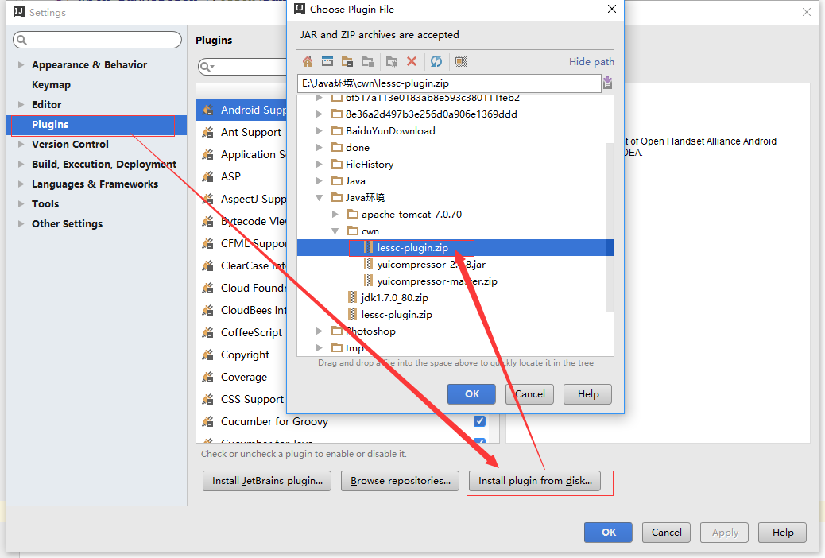

添加less插件，lessc-plugin.zip需要自行下载

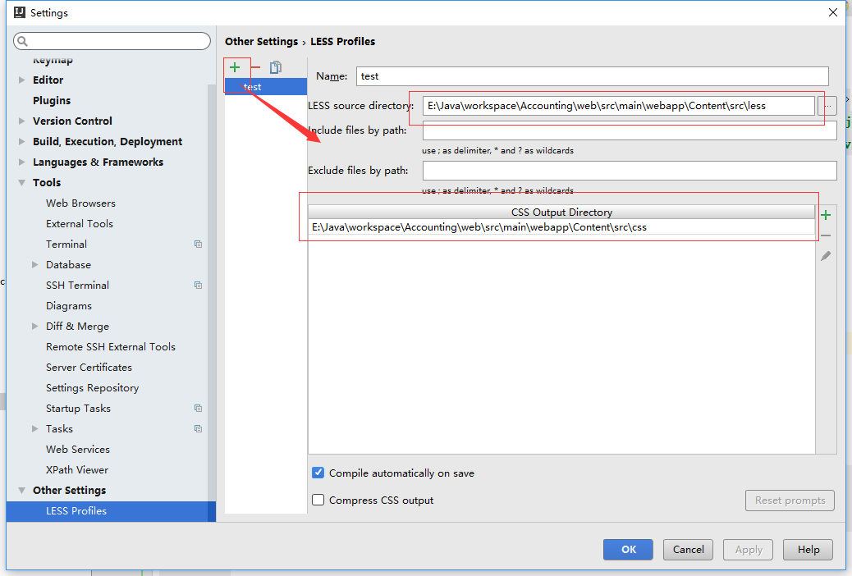

点击+号后选择less文件目录以及对应生成的css文件目录.

# 2 为intellij idea添加YUI Compress支持

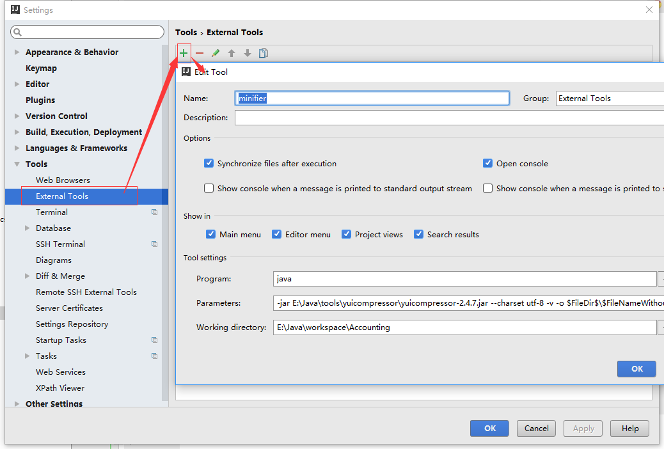

上面3个任意填写就可以主要是tool settiings的填写。

1. java：用java执行；
2. -jar yui compressor的jar包路径 --chartset utf-8 -v -o $FileDir$\$FileNameWithoutAllExtensions$-min.$FileExt$ $FilePath$:执行YUI Compressor的命令,两个$符之间的是Idea的变量，可以通过后面的Insert macro 按钮查找，比如$FilePath$是我们选中的文件的完整路径，$FileExt$是后缀，这里只需要更改自己的yui compress 的jar包路径；

备注：yui compressor的jar包需要选择2.4.7版本及以下，若是下载的是2.4.8打包会报错。

1. 设置工作空间：项目路径

配置完毕后关闭窗口然后在需要压缩的文件右键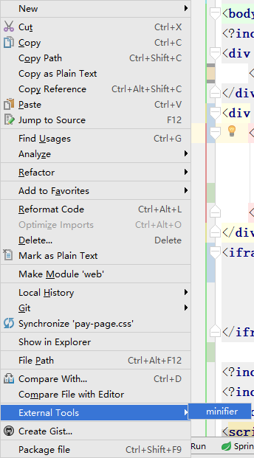

执行完毕后就会生成对应的压缩文件

# 3 使用ant+yui compress打包压缩文件生成global.min.css和global.min.js

此处我是配置成的功能是：多个css文件或者js文件先打包合并成global.css或global.js文件然后同步压缩global.css生成global.min.css或者同步压缩global.js生成global.min.js文件。也可以打包后使用第二部分添加的yui compress进行压缩，但是这样做的好处就是打包压缩同步生成减少操作步骤。

1.在Content目录下建立build文件添加3个配置文件，此目录不固定，自己可自行建立。



2.在ant.properties文件中配置好所需路径

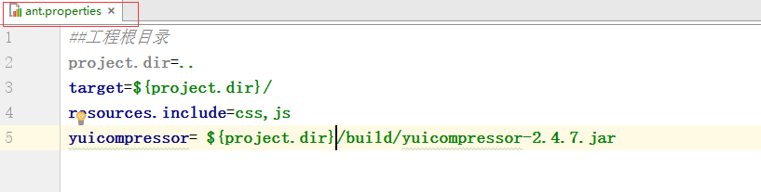

1. 编写打包压缩css和js代码，两个代码基本一致这里我设置的默认的是执行打包压缩css文件

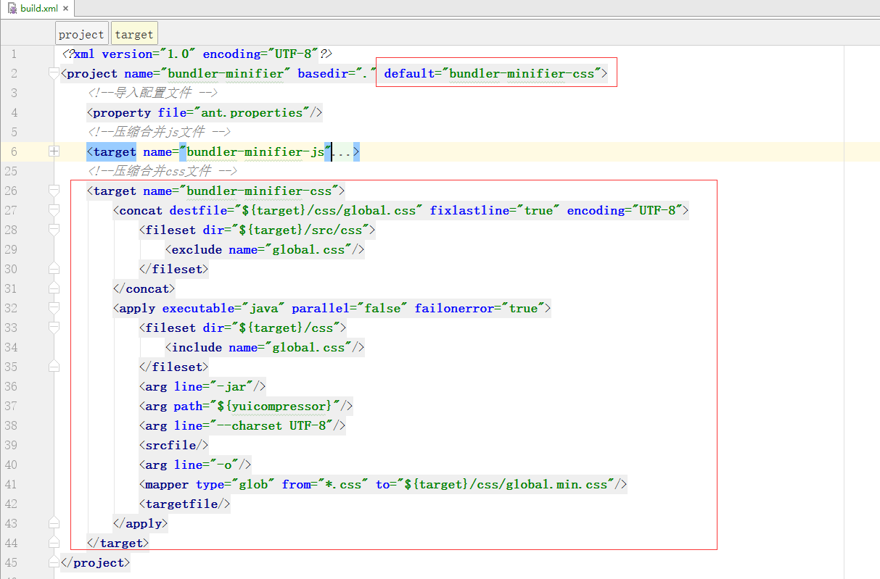

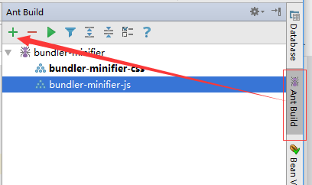

点击加号后选择项目中我们添加的bulid.xml文件然后出现图中展示的内容，选择css那个既可以看见生成的global.css和global.min.css文件，js和css原理一样